Анкета животного без владельца от 09.07.2022г.

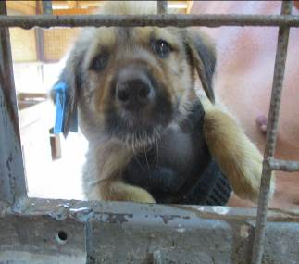 | Дата отлова, место (район, улица, дом) | Дзержинский район, пр-т Маршала Жукова
 | Пол животного | Самка – 2790/2022
 | Дата вакцинации | 20.07.2022 г.
 | Дата кастрации/стерилизации | -
 | Дата выпуска, место (район, улица, дом) | 13.08.2022 г. - падеж
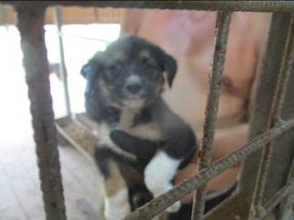 | Дата отлова, место (район, улица, дом) | Дзержинский район, пр-т Маршала Жукова
 | Пол животного | Самец – 2788/2022
 | Дата вакцинации | 20.07.2022 г.
 | Дата кастрации/стерилизации | -
 | Дата выпуска, место (район, улица, дом) | 22.08.2022 г. - падеж
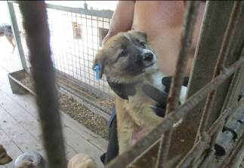 | Дата отлова, место (район, улица, дом) | Дзержинский район, пр-т Маршала Жукова
 | Пол животного | Самка – 2787/2022
 | Дата вакцинации | 20.07.2022 г.
 | Дата кастрации/стерилизации | -
 | Дата выпуска, место (район, улица, дом) | 22.08.2022 г. - падеж
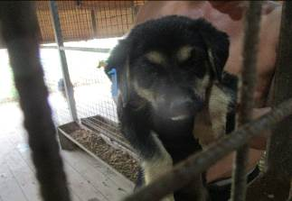 | Дата отлова, место (район, улица, дом) | Дзержинский район, пр-т Маршала Жукова
 | Пол животного | Самец – 2789/2022
 | Дата вакцинации | 20.07.2022 г.
 | Дата кастрации/стерилизации | 20.07.2022 г.
 | Дата выпуска, место (район, улица, дом) | 29.07.2022 г. – среда обитания
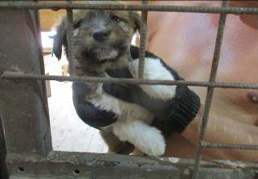 | Дата отлова, место (район, улица, дом) | Дзержинский район, пр-т Маршала Жукова
 | Пол животного | Самка – 2791/2022
 | Дата вакцинации | 20.07.2022 г.
 | Дата кастрации/стерилизации | -
 | Дата выпуска, место (район, улица, дом) | 17.08.2022 г. - падеж
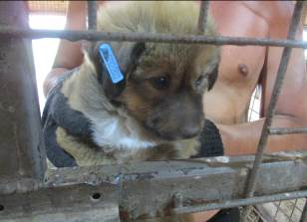 | Дата отлова, место (район, улица, дом) | Дзержинский район, пр-т Маршала Жукова
 | Пол животного | Самка – 2792/2022
 | Дата вакцинации | 20.07.2022 г.
 | Дата кастрации/стерилизации | -
 | Дата выпуска, место (район, улица, дом) | 09.08.2022 г. - падеж
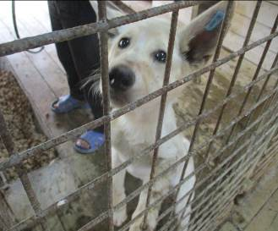 | Дата отлова, место (район, улица, дом) | Дзержинский район, пр-т Маршала Жукова
 | Пол животного | Самка – 2783/2022
 | Дата вакцинации | 20.07.2022 г.
 | Дата кастрации/стерилизации | 20.07.2022 г.
 | Дата выпуска, место (район, улица, дом) | 01.08.2022 г. – среда обитания
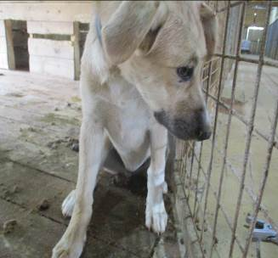 | Дата отлова, место (район, улица, дом) | Дзержинский район, пр-т Маршала Жукова
 | Пол животного | Самец – 2782/2022
 | Дата вакцинации | 20.07.2022 г.
 | Дата кастрации/стерилизации | 20.07.2022 г.
 | Дата выпуска, место (район, улица, дом) | 01.08.2022 г. – среда обитания
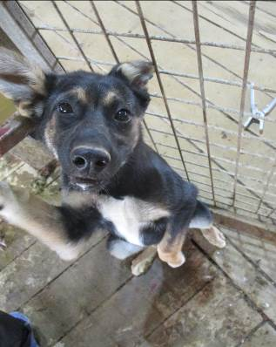 | Дата отлова, место (район, улица, дом) | Дзержинский район, пр-т Маршала Жукова
 | Пол животного | Самка – 2780/2022
 | Дата вакцинации | 20.07.2022 г.
 | Дата кастрации/стерилизации | 20.07.2022 г.
 | Дата выпуска, место (район, улица, дом) | 28.07.2022 г. – среда обитания
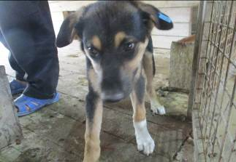 | Дата отлова, место (район, улица, дом) | Дзержинский район, пр-т Маршала Жукова
 | Пол животного | Самец – 2781/2022
 | Дата вакцинации | 20.07.2022 г.
 | Дата кастрации/стерилизации | 20.07.2022 г.
 | Дата выпуска, место (район, улица, дом) | 28.07.2022 г. – среда обитания
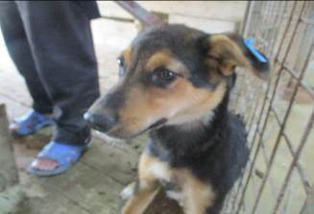 | Дата отлова, место (район, улица, дом) | Дзержинский район, пр-т Маршала Жукова
 | Пол животного | Самка – 2784/2022
 | Дата вакцинации | 20.07.2022 г.
 | Дата кастрации/стерилизации | 20.07.2022 г.
 | Дата выпуска, место (район, улица, дом) | 01.08.2022 г. – среда обитания

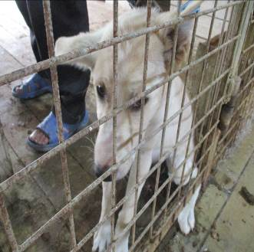 | Дата отлова, место (район, улица, дом) | Дзержинский район, пр-т Маршала Жукова
 | Пол животного | Самка – 2785/2022
 | Дата вакцинации | 20.07.2022 г.
 | Дата кастрации/стерилизации | 20.07.2022 г.
 | Дата выпуска, место (район, улица, дом) | 28.07.2022 г. – среда обитания
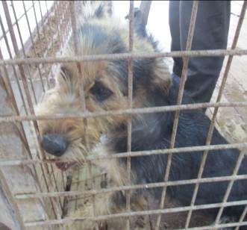 | Дата отлова, место (район, улица, дом) | Дзержинский район, пр-т Маршала Жукова
 | Пол животного | Самец – 2778/2022
 | Дата вакцинации | 20.07.2022 г.
 | Дата кастрации/стерилизации | 20.07.2022 г.
 | Дата выпуска, место (район, улица, дом) | 01.08.2022 г. – среда обитания
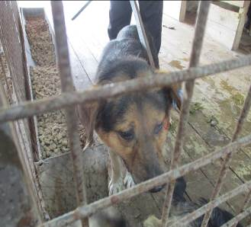 | Дата отлова, место (район, улица, дом) | Дзержинский район, пр-т Маршала Жукова
 | Пол животного | Самец – 2779/2022
 | Дата вакцинации | 20.07.2022 г.
 | Дата кастрации/стерилизации | 20.07.2022 г.
 | Дата выпуска, место (район, улица, дом) | 26.07.2022 г. – среда обитания
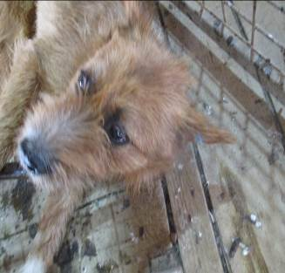 | Дата отлова, место (район, улица, дом) | Дзержинский район, пр-т Маршала Жукова
 | Пол животного | Самец – 2777/2022
 | Дата вакцинации | 20.07.2022 г.
 | Дата кастрации/стерилизации | 20.07.2022 г.
 | Дата выпуска, место (район, улица, дом) | 26.07.2022 г. – среда обитания
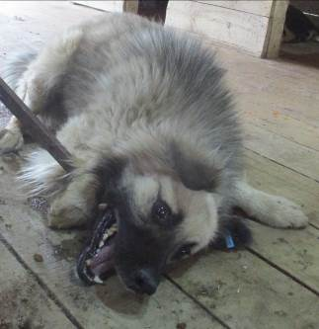 | Дата отлова, место (район, улица, дом) | Дзержинский район, ул. Безымянная
 | Пол животного | Самец – 2776/2022
 | Дата вакцинации | 20.07.2022 г.
 | Дата кастрации/стерилизации | 20.07.2022 г.
 | Дата выпуска, место (район, улица, дом) | 01.08.2022 г. – среда обитания
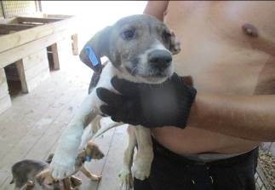 | Дата отлова, место (район, улица, дом) | Дзержинский район, ул. Безымянная
 | Пол животного | Самец – 2786/2022
 | Дата вакцинации | 20.07.2022 г.
 | Дата кастрации/стерилизации | 20.07.2022 г.
 | Дата выпуска, место (район, улица, дом) | 28.07.2022 г. – среда обитания

